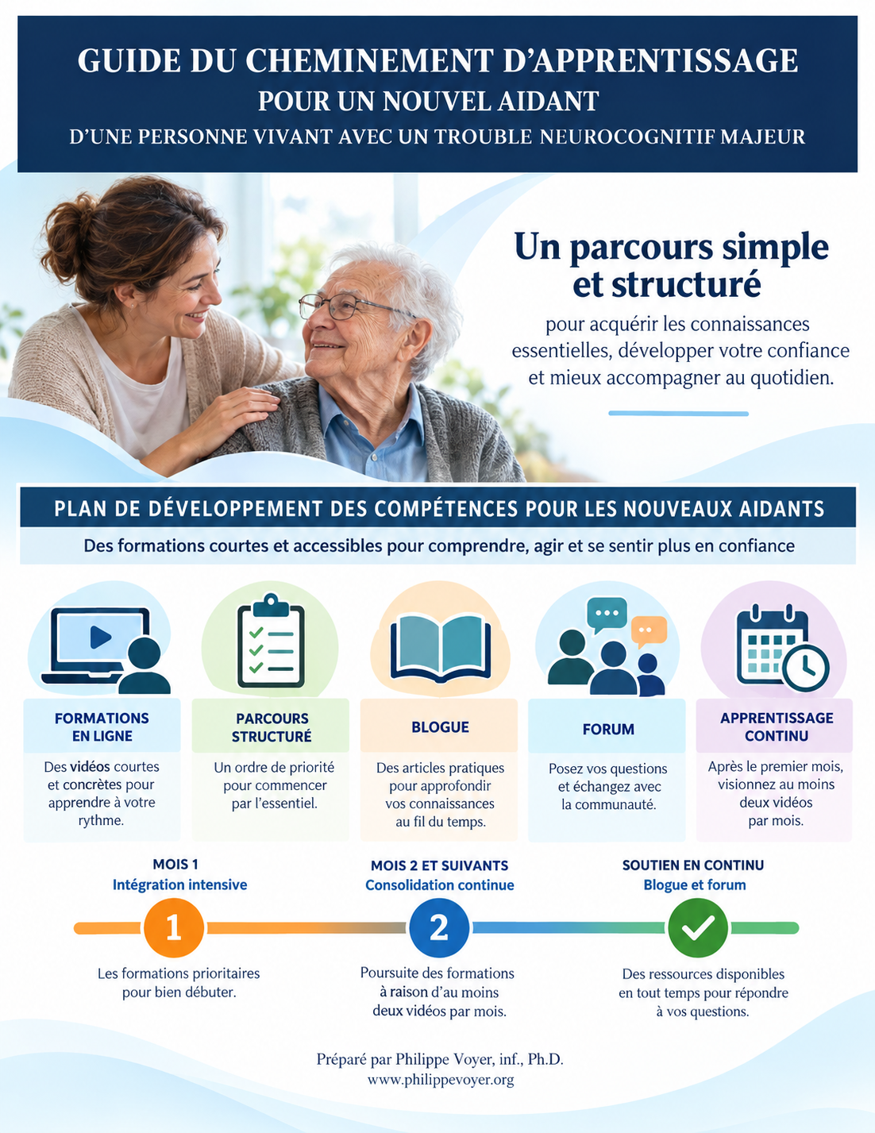

1. Mise en contexte

Ce guide s'adresse aux personnes qui deviennent aidantes auprès d'une personne vivant avec un trouble neurocognitif majeur (TNCM). Il peut s'agir d'un membre de la famille, d'un proche aidant ou d'une personne appelée à offrir des soins et de l'accompagnement dans le cadre de différents programmes, sans être un professionnel de la santé et sans avoir nécessairement d'expérience préalable dans le domaine.
Le cheminement proposé vise à donner rapidement des repères essentiels, puis à soutenir un apprentissage progressif dans le temps. Il repose principalement sur des formations vidéo asynchrones, des questionnaires de validation des apprentissages, le blogue et le forum de la plateforme.
Le premier mois est volontairement plus intensif afin de permettre à l'aidant d'acquérir rapidement les connaissances de base. Par la suite, l'apprentissage se poursuit à un rythme d'au moins deux vidéos par mois. L'aidant est plutôt invité à consulter régulièrement le blogue et à utiliser le forum de la plateforme lorsqu'il souhaite poser une question ou approfondir une situation.
2. Philosophie du cheminement d'apprentissage

Commencer par l'essentiel. Les premières formations doivent fournir rapidement les attitudes, les connaissances et les repères nécessaires pour accompagner une personne vivant avec un TNCM.
Une formation pivot. La formation 1.01 constitue une assise importante du cheminement. Comme elle comprend plusieurs vidéos, elle peut être visionnée progressivement en courtes séquences.
Des soins concrets rapidement. Les formations sur les soins courants et la sécurité sont placées tôt dans le parcours afin de soutenir l'aidant dans les situations du quotidien.
Un rythme soutenable. Après le premier mois, l'objectif est de poursuivre à raison d'au moins deux vidéos par mois, selon le temps disponible et les besoins rencontrés.
Apprendre en continu. Le blogue permet d'approfondir régulièrement des sujets pratiques et le forum offre un espace pour poser des questions à partir des situations vécues.

3. Structure du cheminement

MOIS 1  Intégration intensive | MOIS 2 ET SUIVANTS  Consolidation continue | EN CONTINU  Soutien autonome
Commencer par les formations prioritaires et amorcer la formation pivot 1.01. | Poursuivre la séquence proposée à raison d'au moins deux vidéos par mois. | Consulter le blogue et utiliser le forum pour approfondir les apprentissages et poser des questions.

4. Mois 1 - phase d'intégration intensive

Le premier mois vise à établir rapidement une base solide. Les formations 3.11 et 1.01 ouvrent le parcours. Les formations 3.17, 3.15, 3.16 et 3.14 suivent ensuite, conformément à la séquence priorisée retenue pour ce guide. La formation 1.01 étant composée de plusieurs vidéos, elle peut être répartie sur l'ensemble du mois.
Priorité | Formation | Format / durée | Objectif dans le cheminement
1 | 3.11 - Les comportements attendus du personnel selon les valeurs à la base d’une approche optimale des aînés atteints de problèmes cognitifs | Vidéo asynchrone - 14 min (24 min avec questionnaire) | Adopter dès le départ des attitudes fondées sur le respect, la dignité, l’autodétermination et la personnalisation de l’accompagnement.
2 | 1.01 (pivot) - Prendre soin d’une personne atteinte de la maladie d’Alzheimer, comment composer avec ses problèmes de mémoire et ses comportements inattendus | 15 vidéos - 5 h 06 (6 h 21 avec les 3 questionnaires) | Comprendre les TNCM et acquérir des stratégies concrètes de communication, de validation, de diversion et de gestion du refus.
3 | 3.17 – Les soins d’assistance | 14 Vidéos asynchrones (1 h 43 minutes avec le questionnaire) | Alimentation, hydratation, hygiène, mobilité, routine du matin, routine du soir, etc.
4 | 3.15 - Les soins buccodentaires, les notions essentielles, avec questionnaire | 5 vidéos - 1 h 54 (2 h 19 avec questionnaire) | Assurer les soins d’hygiène buccodentaire quotidiens et reconnaître les situations nécessitant une consultation.
5 | 3.16 - Les soins podologiques, les notions essentielles, avec questionnaire | 5 vidéos - 1 h 30 (1 h 55 avec questionnaire) | Repérer les problèmes courants aux pieds, réaliser les soins appropriés et savoir quand consulter un expert.
6 | 3.14 - La tournée intentionnelle en hébergement, méthode BEC, avec questionnaire | 38 min (50 min avec questionnaire) | Utiliser une approche proactive centrée sur les besoins biologiques, l’environnement et le confort de la personne.

5. Séquence priorisée à partir du mois 2

À partir du deuxième mois, le rythme devient plus léger mais demeure continu. L'aidant est invité à visionner au moins deux vidéos par mois, en respectant autant que possible l'ordre ci-dessous. Les formations déjà vues au premier mois ne sont pas répétées.
Ordre | Formation | Objectif d’apprentissage
1 | 1.06 - Doit-on annoncer les mauvaises nouvelles aux aînés atteints de problèmes cognitifs ? | Adapter la communication d’une nouvelle difficile à la capacité de compréhension de la personne.
2 | 2.06 - Reconnaître un état de santé instable, formation pour les non-professionnels de la santé, avec questionnaire | Détecter rapidement une détérioration de l’état de santé et aviser la bonne personne.
3 | 3.03 - Appliquer les interventions préventives de déconditionnement, version préposée, avec questionnaire | Appliquer des interventions qui contribuent à prévenir la perte d’autonomie physique et le delirium chez la personne âgée.
4 | 3.05 - Communiquer avec le médecin et le proche lors d’un événement, méthode SBAR | Structurer une communication claire et complète avec les professionnels et les proches lors d’un événement.
5 | 3.04 - La relation entre le poids, le vieillissement normal et les troubles neurocognitifs majeurs, avec questionnaire | Comprendre les enjeux nutritionnels propres au vieillissement et aux TNCM.
6 | 3.20 - La maltraitance chez les personnes aînées, avec questionnaire | Reconnaître les signes de maltraitance, savoir réagir conformément à la loi et promouvoir la bientraitance.
7 | 3.19 - Trouver l’équilibre dans la gestion des risques, avec questionnaire | Concilier sécurité et autonomie par une approche de décision partagée et de risque calculé.

6. Blogue et forum - des ressources à utiliser tout au long du parcours

Le cheminement ne se limite pas aux formations planifiées. L'aidant est invité à consulter régulièrement le blogue afin de découvrir de nouveaux contenus, des conseils pratiques et des sujets qui peuvent répondre à des besoins rencontrés au quotidien.
Lorsqu'une question demeure ou qu'une situation soulève une difficulté particulière, le forum de la plateforme constitue le lieu privilégié pour poser une question et poursuivre la réflexion. Cette combinaison entre formations structurées, blogue et forum permet de maintenir un apprentissage continu.

7. Repères pour maintenir le cheminement dans le temps

- Au premier mois, prioriser les premières formations du parcours et avancer progressivement dans la formation 1.01.
- À partir du mois 2, viser au moins deux vidéos par mois.
- Compléter les questionnaires de validation lorsqu'ils accompagnent une formation.
- Consulter régulièrement le blogue, même lorsque le cheminement de formation se déroule bien.
- Utiliser le forum dès qu'une question concrète se présente.
- Une fois la séquence priorisée terminée, poursuivre avec les nouveaux contenus de la plateforme selon les besoins de la personne aidée et de l'aidant.
Préparé par Philippe Voyer, inf., Ph.D.
www.philippevoyer.org

